9 maggio 2019 ore 20.45

LINA SASTRI

PENSIERI ALL'IMPROVVISO
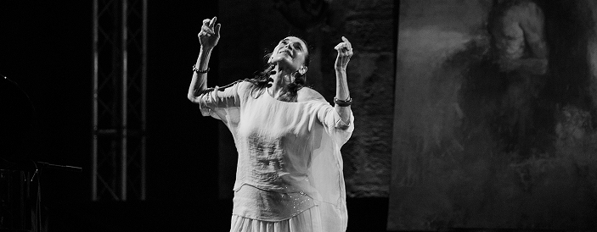
Regia di Lina Sastri
Produzione di Produzione Salina s.r.l
Una riflessione poetica in controluce sull’amore, sulla vita, sull’arte. Ispirata al libretto omonimo in versi di Lina Sastri. Brevi sprazzi di luce e ombre del cuore, spesso nati spontaneamente in versi, così all’improvviso… trascritti, fermati sulla carta prima che svaniscano. Testi e composizioni in versi di Lina Sastri, più qualche breve citazione da scritti poetici e letterari di donne che molto hanno amato e scritto di Napoli. La musica è la musica dei poeti: da Dalla a De Andrè, da Tenco, a De Gregori, a Pino Daniele. Più qualche sorpresa.
Poesia che parla di ferita d’amore e di ferita dell’anima, ma anche di gioia improvvisa. Di dolore e speranza. Di etica e di giustizia. In un percorso che si svela in circa dieci capitoli.
Il sottotitolo è “cantata del prima e del dopo”. Il prima e il dopo segnano il tempo dell’anima: quando le cose si sentono, in modo diverso; con maggiore passione forse il prima, ma con profondo amore, dolore e pietà il dopo. E la musica scandisce i tempi del respiro del cuore. Ogni tanto il canto. In scena, con la Sastri strumenti acustici, pianoforte e corde.

SETTORE |  | Ridotto Gruppi |  | Tessere |  | Intero
Poltronissima Gold |  |  | € 39,00 |  | € 39,00 |  | € 39,00
Poltronissima A |  |  | € 31,00 |  | € 35,00 |  | € 39,00
Poltronissima B |  |  | € 31,00 |  | € 35,00 |  | € 39,00
Poltrona A/Iᵃ Balconata sett. A |  |  | € 27,00 |  | € 30,00 |  | € 34,00
Poltrona B/Iᵃ Balconata sett. B |  |  | € 23,00 |  | € 25,50 |  | € 28,50
Il ridotto Tessere è valido sempre per tutti i membri dei cral che hanno un accordo con il teatro e si presentano singolarmente con tessera in cassa
Il ridotto B Gruppi è valido per tutti i cral, le scuole di danza, le agenzie di viaggio che formano un gruppo (minimo 20 persone) nelle repliche serali.
INFO E PRENOTAZIONI: Ufficio Gruppi -tel. 06 80687232 comunicazione@teatrobrancaccio.it

